Mardi 8 Octobre 2024 CM1/CM2

CM 6 M

Tuesday 8th October

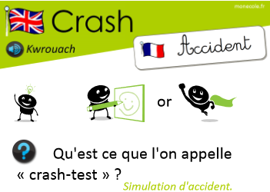

8h45 : Accueil

Appel, appel cantine, mot du jour

8h50 : Anglais Rituel

Leçon V2



a ghost a skeleton a monster a haunted candies

house

8h55 : Problème flash

CM1 : Pour se rendre à un match, un club de supporters louent 12 bus. Chaque bus peut contenir 52 personnes.

Combien de supporters peuvent se rendre au match ? **12 x 52 = 624. Il y a 624 supporters qui peuvent se rendre au match.**

CM2 : Un instituteur dispose d'un budget de 36 € par élèves pour acheter des fournitures scolaires. Il y a 27 élèves dans sa classe.

Quel est son budget total ? **36 x 27 = 972. Son budget total est de 972 €.**

9h00 : Opérations

CM1 : 678 x 94 = **63 732**

4 398 x 39 = **171 522**

CM2 : 7 349 : 8 = **918 reste 5**

678 x 45 = **30 510**

9h05 : Calcul mental CM1

Obj : Ajouter 19 et 29 Leçon CM3

Echauffement : Compte de + 29 en + 29

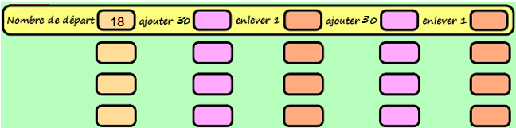

**76**

**134**

**192**

**48 47 77 76**

**106 105 135 134**

**164 163 193 192**

**222 221 251 250**

Calcul automatisé :

303 + 29 = **332** 485 + 29 = **514** 708 + 29 = **737** 526 + 29 = **555**

487 + 29 = **516** 325 + 29 = **354** 814 + 29 = **843** 102 + 29 = **131**

874 + 29 = **903** 19 + 29 = **48** 745 + 29 = **774** 901 + 29 = **930**

774 + 29 = **803** 654 + 29 = **683** 220 + 29 = **249** 307 + 29 = **336**

809 + 29 = **838** 449 + 29 = **478** 256 + 29 = **285** 560 + 29 = **589**

Problème : Emma a lu 85 pages de son livre. Il lui en manque 29 pour le terminer. Combien le livre d’Emma compte-t-il de pages ?

**Le livre d’Emma compte 114 pages.**

Calcul réfléchi : Compte mystérieux

Trouve la fin : 48 + 30 🡺 **78** – 1 🡺 **77**

**40 69 98**



Problème : En 2 ans, Ines a grandi de 29 cm. Elle mesurait 1 m 13. Combien Ines mesure-t-elle maintenant ?

**Ines mesure maintenant 1 m 42.**

Clap : 349 + 29, 175 + 29, 491 + 29, 101 + 29, 248 + 29 🡺 **378, 204, 520, 130, 277**

9h05 : Calcul mental CM2

Obj : Ajouter et retrancher des dizaines de 10 à 900 Leçon CM3

Echauffement : Complète.

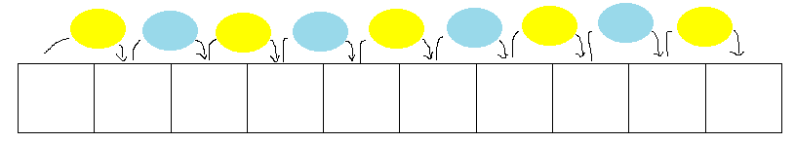

-300

- 30

- 100

- 70

- 200

- 60

-10

- 500

- 80

3 146 **3 066 2 566 2 556 2 496 2 296 2 266 2 196 2 096 1 796**

Calcul automatisé :

79 - 70 = **9** 2 130 - 800 = **1 330** 4 875 - 200 = **4 675** 714 - 60 = **654**

215 - 90 = **125** 8 632 - 600 = **8 032** 584 - 30 = **554** 474 - 200 = **274**

589 - 30 = **559** 2 651 - 800 = **1 851** 1 803 - 200 = **1 603** 789 - 10 = **779**

4 756 - 50 = **4 706** 1 545 - 400 = **1 145** 3 251 - 30 = **3 221** 596 - 400 = **196**

2 019 - 60 = **1 959** 5 487 - 300 = **5 187** 4 820 – 800 = **4 020** 951 – 60 = **891**

Problème : Quand elle vient à l’école, Yasmine doit marcher 648 m, elle a déjà parcouru 70 m. Quelle distance reste-t-il à Yasmine pour arriver à l’école ?

**Il reste 578 m à Yasmine.**

Calcul réfléchi : Comptes mystérieux

Quel calcul donne le nombre le plus petit ? (40 - 10) (70 - 20) (90 - 80)

Utilise les nombres 30, 20 et 50 pour obtenir 0 : **(30 + 20) - 50** = 0

Problème : En arrivant à l’école, Quentin avait 50 billes. Il en gagne pendant la récréation. Quand il rentre en classe, il en a 80. Combien de billes a-t-il gagné ?

**Il a gagné 30 billes.**

Clap : 854 – 500, 564 – 80, 456 + 30, 420 + 300, 584 + 90 🡺 **354, 484, 486, 720, 674**

9h20 : Calcul en ligne CM1

Leçon CL2

Fais les soustractions en utilisant la technique du pivotement

comme dans l’exemple :

Exemple : 73 **- 9** = 73 **- 10 + 1** = 64 ou 73 **- 8** = 73 **- 10 + 2** = 65

9h20 : Calcul en ligne CM2

Leçon CL5

Trouve les compléments à 1 unité ou 2 unités des fractions décimales ou non décimales par addition ou soustraction

32 - **7** = 1

25 **25**

256 - **156** = 1

100 **100**

42 - **32** = 1

10 **10**

**144** + 56 = 2

**100** 100

**7** + 25 = 1

**32** 32

137 - 9 = **128**

854 - 80 = **774**

956 - 90 = **866**

12 568 – 8 000 = **4 568**

42 530 + 1 800 = **44 330**

9h25 : Ecrire un nombre

CM1 : Ecrire en nombre 2 milliers 32 centaines et 4 dizaines ; 4 236 centaines ; 32 456 000

CM2 : Ecrire en nombre 23 milliers ; 7 millions 7 milliers 7 unités ; 458 751 000

9h30 : Compréhension rapide Cycle 3 n°6

Obj : Retrouver les informations implicites (cause)

CM1 : La foule m’affolait car je n’y retrouvais pas la silhouette recherchée. J’errais entre les caddies,

sans rien remarquer des rayons que je traversais. Je me cognais parfois à des gens qui s’intéressaient

plus aux produits qu’à moi… Et puis un gros monsieur s’est approché. Il m’a interrogé, mais je

pleurais trop pour lui répondre. Il m’a pris la main et m’a conduit à l’accueil du magasin. On a appelé au haut-parleur…

Pourquoi ?

**J’ai perdu mes parents**

CM2 : « Ce chien est à vous ? Les Merlieux échangèrent un regard.

— Oui, pourquoi ? s’informa M. Merlieux. Nous avons retenu une chambre à deux lits : M. et Mme Merlieux de Lyon.

— Je regrette, répondit le réceptionniste, mais je ne peux pas vous donner de chambre. »

Pourquoi le réceptionniste refuse-t-il de donner une chambre à M. et Mme Merlieux ?

**Car ils ont un chien.**

9h35 : Apprendre à écrire des mots courants/des mots invariables CM1/CM2

CM1 : Moindre, le chaume, un peuplier, remonter, un personnage/ailleurs, comment

CM2 : Vivant, dont, le drap, une meule, un centime/vers, directement

9h40 : Littérature

Obj : Ecrire un texte poétique

Voir poésie séance 5 : Ecrire une poésie à la manière d’une des poésies étudiées. Thème mer et océan

Leçon EE12

10h15 : Poésie 10h15 : Poésie

Obj : Ecrire la poésie n°3 Obj : Ecrire la poésie n°3

Interrogation des volontaires

10h30 : RECREATION

10h45 : Mathématiques

Obj : Reconnaître et donner le nom des différents polygones.

Compagnon Maths

Situation problème p 129 + J’applique p 130 + Je m’entraine avec aide 1,3,5 p 131

Leçon G3

10h45 : Mathématiques

Obj : Connaître et utiliser les unités de mesures de longueurs, de masses et de contenances. Connaître et utiliser le tableau de conversion.

Compagnon Maths

Situation problème p 111 + J’applique p 112 + Je m’entraine avec aide 3 p 113 + Exercice plus 1

Leçons M1/M2/M3

11h15 : Littérature, écriture

Obj : Ecrire une description

Savoir écrire la fiche d’identité du personnage de chacun (thème mer et océan)

Leçon EE5/EE13

Faire le panneau de présentation des personnages

11h45 : REPAS

13h30 : Fluence première lecture et questions de compréhension.

13h35 : Lecture rapide CM1/CM2

Pas de Lecture rapide aujourd’hui.

13h40 : Je lis, je comprends CM1/CM2

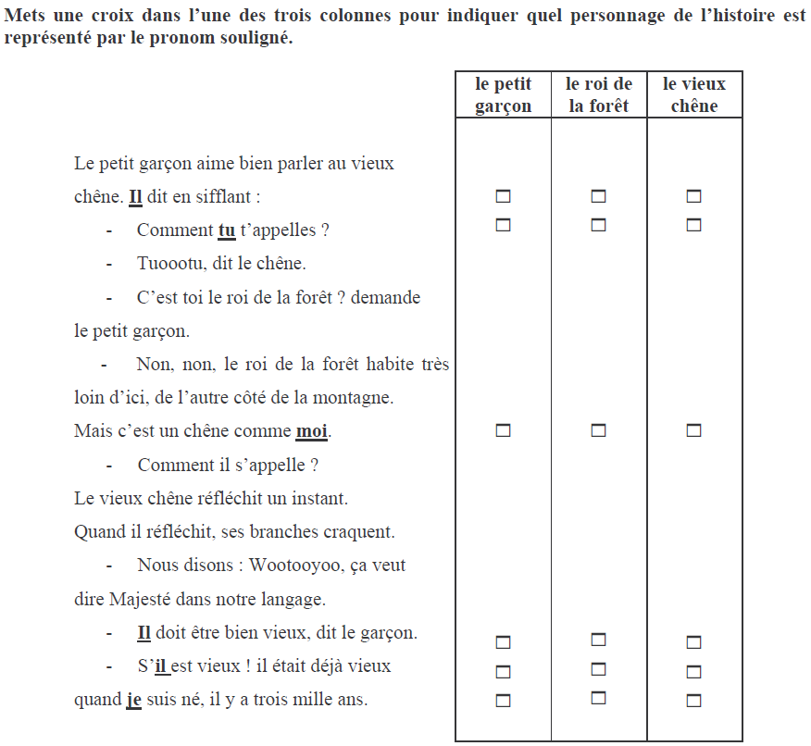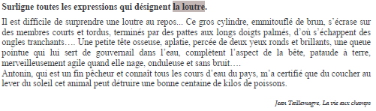

13h45 : Grammaire

Obj : Savoir classer les mots selon leur nature.

Exercices 1,2,3,4

Leçon G5

13h45 : Grammaire

Obj : Savoir classer les mots selon leur nature.

Exercices 1,2

Leçon G5

14h20 : Ecriture des devoirs

Pour mardi 4 novembre :

Grammaire : Lire G5 (CM1/CM2)

Sciences : Apprendre S5 (CM1/CM2)

Pour jeudi 9 octobre :

Mathématiques : Apprendre G3 (CM1) M1/M2/M3 (CM2)

Mathématiques CM1 : Facultatif : Exercices de mathématiques 6,7,8 p 131, 10 p 132

Mathématiques CM2 : Facultatif : Exercices de mathématiques 7 p 113, plus 1, 15 p 94

Pour vendredi 10 octobre :

Anglais : Revoir vocabulaire n°2 interrogation orale (CM1/CM2)

14h30 : Sciences

S5 séance 2 : Approche des fonctions de nutrition : respiration : Où va l’air que je respire ?

15h30 : RECREATION

15h45 : E.P.S

Obj : Etre capable de s’engager lucidement dans l’action, Etre capable de construire un projet d’action, Etre capable de mesurer et apprécier les effets de l’activité, Etre capable de d’appliquer et construire des principes de vie collective.

Jeux collectifs : basketball